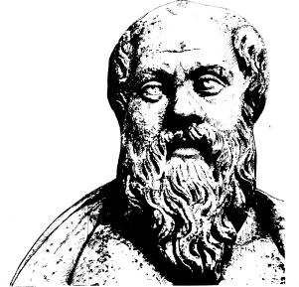

Lärare
Patrik Svensson
__________________________________________________________________________________________

HIS1a1, 1a2, 1b
Översiktsplanering för höstterminen 2020 v 48-51

Vecka Måndag Tisdag Onsdag

48 World War I World War I World War I
Distans B3023 Distans

49 World War II World War II World War II

Distans B3023 Distans

50 Förberedelse för fackuppsatsen med opponering och bedömning.

51 Fackuppsats/Opponering Fackuppsats/Opponering Avslutning/Utvärdering/ JUL

Vid betyget F på skrivning eller inlämning skall Du snarast ombesörja att det korrigeras. Det kan ses som en F-varning.Vid frånvaro är det Ditt ansvar att Du tar reda på vad du missat i form av anteckningar, uppgifter av klasskamrater och i sista hand av mig. Vid senarelagd examination kommer examinationen bedömas med högre krav än om examinationen skedde under ordinarie tid.
från eder Patricius Benedictus

